МДОУ «Детский сад
«Колокольчик»

Краткосрочный коллективный исследовательски–игровой проект
«Эти крышки - волшебницы»

(Продолжительность проекта 1 месяц)

Автор проекта:
Куркина О.В.
Вавилова О.С.

2016г.
Актуальность:
Внимание всего общества приковали к себе экологические проблемы. Пластмассовые отходы тяжело переработать. Конкретные примеры использования человеком пластмассовых бутылок, крышек, последствия этого воздействия (при сгорании они выделяют ядовитые газы) на природу, на здоровье людей и окружающую обстановку могут быть взяты на вооружение педагогами с целью формирования у детей ЗОЖ.
И ещё, в группе накопилось много нетрадиционного бросового материала, в частности крышек. Яркость, таинственность материала очень подходит к потребностям детей, к их ожиданию праздника от каждого дня, постоянной готовности удивляться и радоваться. А уж стать самим чуть-чуть исследователем и экспериментатором…
Групповая игрушка Крышарик не понимает, для чего нужно так много разных видов крышек. Как их можно использовать и для чего?
Цель проекта:
Учить видеть результаты труда, придумывать, как можно использовать нетрадиционный, бросовый материал – крышки от разных ёмкостей.
Создать условия для развития воображения и содействовать интеллектуальному творческому саморазвитию детей, интегрированное использование в воспитательно -образовательном процессе педагогических технологий по ознакомлению дошкольников с крышками.
Развивать познавательную активность, любознательность, творческие способности, воображение, мышление, коммуникативные навыки, повысить качество занятий в свободное время.
Поощрять детское экспериментирование, навыки исследовательской работы.
Задачи:
Определить способы и методы развития творческих, познавательных, интеллектуальных способностей детей.
Создать единое пространство, развивающую образовательно-интеллектуальную среду в условиях детского сада, стимулирующую познавательную активность детей.
Определить содержание авторских обучающих игр для развития творческих интеллектуальных способностей детей, уточнить и расширить знание о крышках и сформировать осознанное понимание их значимости.
Объект исследования:
Крышки, их назначение, материалы из которых они изготовлены.
Срок реализации:
Краткосрочный, творческий проект в течение 4 недель.
Участники: Дети, родители, воспитатели.
Этапы реализации проекта.

ПОДГОТОВИТЕЛЬНЫЙ ЭТАП.
Беседы с детьми дома и в детском саду о назначении крышек. Подборка о них материала.
Рисование схем-макетов, изготовление дидактических игр.
Чтение художественной литературы о волшебстве, о превращениях и т.д. («Колёса» В.Сутеева и др.)
Родители вместе с детьми выполняли домашние задания: рассматривали крышки, иллюстрации, картинки.
Рисование и раскрашивание карандашами трафаретов, выставка детского творчества.
Провести семейный конкурс рисунков, игр «Занимательные крышки».
ОСНОВНОЙ ЭТАП.
Дети, играя, знакомить со свойствами крышек в играх, опытах и экспериментах.
«Тонет – не тонет».
«Печатки».
«Чудесный сундучок».
«Собери по описанию, цвету и образцу».
Эстафетная игра «Собери цветок».
Провести цикл занятий и дидактических игр: «Собери букет», «Укрась салфеточку», «Что лишнее?», «Создай свою картинку», «Мозаика», «Воздушные шары»;
Рассматривание иллюстраций с изображением различных видов крышек, изготовление альбома с различными композициями, вовлечение детей в обсуждение по вопросам.
Поиск, подготовка и заучивание стихов, загадок, скороговорок о превращениях, волшебстве и т.д.
ЗАКЛЮЧИТЕЛЬНЫЙ ЭТАП.
Итоговое занятие «Эти крышки - волшебницы».
Опыты. Изучение тайн крышек.
1. Трогаем руками крышки. Какие они? На ощупь они твердые и мягкие, гладкие и шероховатые, имеет разный цвет. Знакомимся с качествами и свойствами материалов, из которых сделаны крышки (прозрачность, прочность, фактура, вес и т.д.). Обратите внимание на размер и форму: большие и маленькие, фигурные и квадратные, прямоугольные и круглые.
2. Берём лупу и рассматриваем. Что видим? Обнаружили много разных мелких впадин и изгибов, о существовании которых дети и не подозревали. Увидели множество различных рисунков, узоров в увеличенном состоянии.
3. Возьмём весы и взвесим две одинаковые и две разные по форме и размеру крышки. Мы видим, что вес разный в зависимости от размера.
4. Польём крышки из лейки (как будто прошел дождь). Предложить детям опять потрогать их, рассмотреть. Что произошло? Дети нажимают кончиками пальцев на поверхность – крышки стали мокрыми.
5. Опускаем крышки в ёмкость с водой. Что мы замечаем? Они плавают, но некоторые утонули. Почему? (имеют вес). Замечаем, что во время потопления они булькают, слышен характерный звук. Вытаскивая из воды, отмечаем, что они стали скользкие.
6. Склон из доски. Крышки одного размера, но сделанные из различных материалов (пластмасса, жесть, фольга и т.д.). Крышки отпустить по склону одновременно и понаблюдать. Крышка, достигшая пола первой обладает самым меньшим трением по сравнению с другими.
7. Маятник. К катушке ниток привязать крышку, подтолкнуть, чтобы раскачать маятник и посчитать сколько раз качнётся. Затем удлинить нитку и снова сосчитать количество колебаний. Сравнить, сделать вывод.
8. На паралон добавить гуашь разных цветов. Способом «штампа» на белый или цветной картон нанести несколько разноцветных кружков и получается интересный, сказочный, волшебный рисунок. Можно рисунки, которые получились, дорисовать кистью.
Вывод:
Крышки бывают разного вида, плотности, веса, они тонут и плавают, могут быть теплые и холодные, твердые и мягкие, гладкие и шероховатые, разного цвета и размера. Крышками можно рисовать на картоне, бумаге.

Конспект интегрированного игрового занятия-сказки в средней группе «Эти крышки - волшебницы»
ЦЕЛЬ:
1. Осуществлять системный подход в ознакомлении детей с окружающим миром.
2. Развивать системное мышление, воображение, Творчество, речь, тактильные ощущения, мелкую моторику рук.
3. Воспитывать интерес к собственным открытиям через поисковую деятельность.
4.Закрепить и систематизировать знания о крышках: из чего сделаны, их свойства и качества, строение, назначение и хранение. Закрепить названия цветов и оттенков.
5. Формировать умение рисовать крышками на картоне, на цветной бумаге.
6.Учить моделировать, выкладывать из крышек простые изображения.
СЛОВАРНАЯ РАБОТА: Обогащать лексику словами, обозначающими свойства и качества крышек.
ПРЕДВАРИТЕЛЬНАЯ РАБОТА:
Рассматривание и сравнение крышек по форме и цвету.
Моделирование схем рисунков.
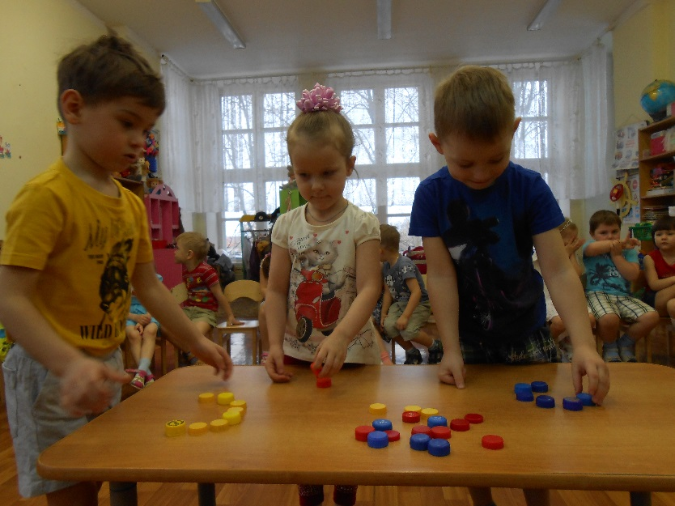
Разнообразные игры с крышками.
Рисование крышками на картоне, на цветной бумаге.
Чтение художественной литературы.
Опыты и эксперименты с крышками.
МАТЕРИАЛЫ И ОБОРУДОВАНИЕ:

Коробочка-шкатулка каждому ребёнку с набором крышек.
«Чудесный сундучок».
Карточки-картинки с образцами предметов.
Гуашь или акварель. Картон или бумага для рисования.
Магнитофон с музыкальными заставками и музыкальным фоном.
ХОД ЗАНЯТИЯ:
Сказка, сказка, прибаутка!
Рассказать её не шутка!
Чтобы сказка от начала, словно реченька журчала,
Чтоб в серёдке весь народ от неё разинул рот.
Чтоб никто – ни стар, ни мал, под конец не задремал.
В сказках, как известно, может произойти всё что угодно:
Сказка нас научит знанья как добыть,
Как с задачей сладить, чудо совершить.
Воспитатель: Всё это происходило ранним утром. По небу плавали лёгкие пушистые облака. Яркое, тёплое солнышко согревало всё вокруг своими лучами. Иду я по дорожке. Вдоль неё трава растет, и вижу, лежит в травке чудесный сундучок. Подошла я и слышу странный звук, как будто стучит кто-то. Приоткрыла я крышку и вижу в сундучке забавную игрушку. Вскочила она, встрепенулась, отряхнулась, на меня внимательно посмотрела и поздоровалась. (Открыть сундучок, достать Крышарика и найти цветочки с заданиями и много разноцветных крышек).
Сундучок, сундучок,
Приоткрой-ка свой бочок.
Ребята, а это что такое? (крышечки) Их так много. Какие они? Что они нам напоминают? (круги) А что с ними можно сделать? (рисунки, поделки, поиграть…) Поиграем? А это что ещё лежит в сундучке? Цветы не простые, а с заданиями. Если мы выполним все задания, то поможем Крышарику вернуться в свою страну.
1 задание. «Загадаю – отгадай».
Живут два друга
Глядят в два круга.
( глаза, очки )
Два близнеца, два братца
На нос верхом садятся.
(очки)
Маленькое, сдобное
Колесо съедобное
Я одна тебя не съем
Разделю ребяткам всем.
(бублик)
Что на сковородку наливают
Да вчетверо сгибают?
(блины)
Три глаза- Три приказа
Красный- самый опасный.
(светофор)
На четыре ноги
Надевают сапоги,
Перед тем, как надевать
Стали обувь надувать.
(колёса. Шины)
2 задание. «Составь разноцветный поясок, бусы».
Дети выкладывают из разноцветных крышек узор по образцу. Следить, чтобы дети выкладывали слева направо, составляли простой логический ряд с чередованием цвета на плотной полоске белой бумаги (6 х 20).
3 задание. «Сравни фигуры по размеру: длине и ширине».
Дети сравнивают крышки по размеру визуально и приложением. Выложить их так, чтобы получилась башня. Анализировать варианты, подводя к выводу, что для башни надо брать сначала большую крышку, а заканчивать наименьшей.
Сравнить три полоски одного цвета, но разной длины. Разложить крышки по порядку. Просить детей сформулировать вывод: как и по какому признаку они выложили полоски.
Физкультминутка: «Мы шагаем по дорожке, укрепляем наши ножки».
4 задание. «Сосчитай-ка – рассуждай-ка».
Несколько небольших, легко узнаваемых предметов лежат в мешочке. Дети их предварительно рассматривают, а затем на ощупь догадываются, что за предмет они достают. По очереди достают предметы и пересчитывают их. Счёт производится количественный.
5 задание. «Собирай-ка».
Решение конструкторских задач. Сделать рисунок по рассказу.
«Когда наступает утро, всходит солнце, распускаются цветы, просыпаются птицы, звери и насекомые. Но некоторые птицы наоборот ложатся спать. Какая птица спит днём, а ночью летает? (сова). А какая птица оповещает всех громким криком о том, что утро наступило? (петух).
Эта история не про настоящего петуха, а про цыплёнка, который ещё не стал петухом. Однажды утром он пошёл гулять и встретил божью коровку.
- Как мы похожи: ты кругленькая и я кругленький, у тебя крылья и у меня крылья! – сказал цыплёнок.
- Да, - ответила божья коровка, - только я летаю, а ты нет».
Предложить детям и другие образцы рисунков или дети составляют самостоятельно по памяти творческие рисунки, картинки.
6 задание. «Нарисуй-ка».
Нетрадиционное рисование крышками. Дети рисуют для Крышарика друзей или картинку в подарок на память.
Мы справились со всеми заданиями, молодцы.
ИГРОТЕКА
Цель:
Закрепить сенсорные, логические и интеллектуальные знания, умения, навыки через игровую деятельность ребенка
Составь картинку. 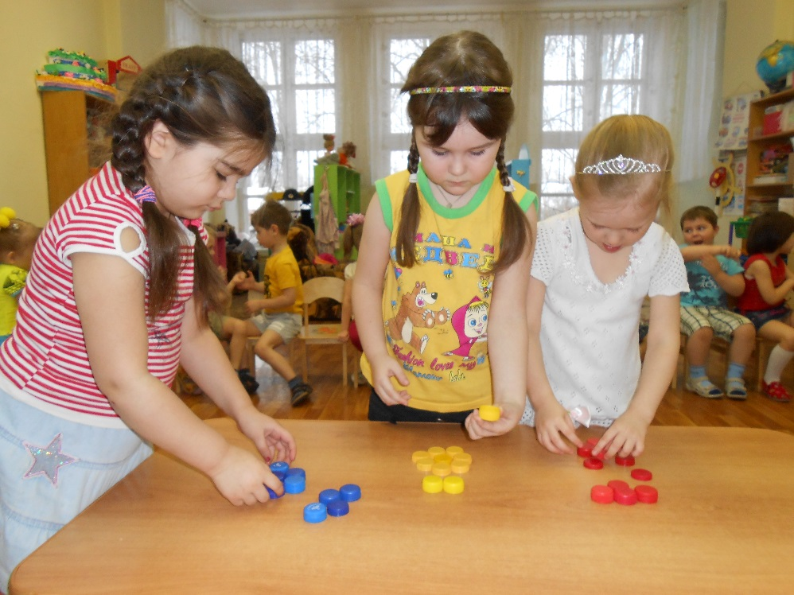
ЦЕЛЬ: Научить детей быстро ориентироваться; делить изображение предмета на составные части и воссоздать сложную форму из частей, развивать внимание, зрительное восприятие, воспитывать усидчивость.
ХОД ИГРЫ

1 вариант: Готовые целые картинки раздаются детям. Им даётся время рассмотреть их внимательно. Затем детям раздаются наборы крышек, предлагается собрать точно такую же картинку.

2 вариант: Детям раздаются наборы крышек, и предлагается собрать изображение.
Накормим воронят.
ЦЕЛЬ: Закреплять представления о цветовой гамме и её оттенках, обучать метанию в цель, побуждать упражняться в счёте, развивать внимание, воображение, глазомер, мелкую моторику рук.
ХОД: 1 вариант: Детям трёх лет предлагают накормить «птичек». Корм – «зёрнышко» должно быть того же цвета что и птичка.
2 вариант: Дети 4-5 лет могут метать крышки в птичек сидя на ковре (модуль на расстоянии длины ног, модуль у ног играющего) стоя на коленях и т.д.
3 вариант: Дети 6-7 лет мечут крышки в модуль с расстояния до 1метра то правой, то левой рукой, соревнуясь друг с другом, можно на время (цвет крышек роли не играет).
Выложи сам «Цветные пятнышки». 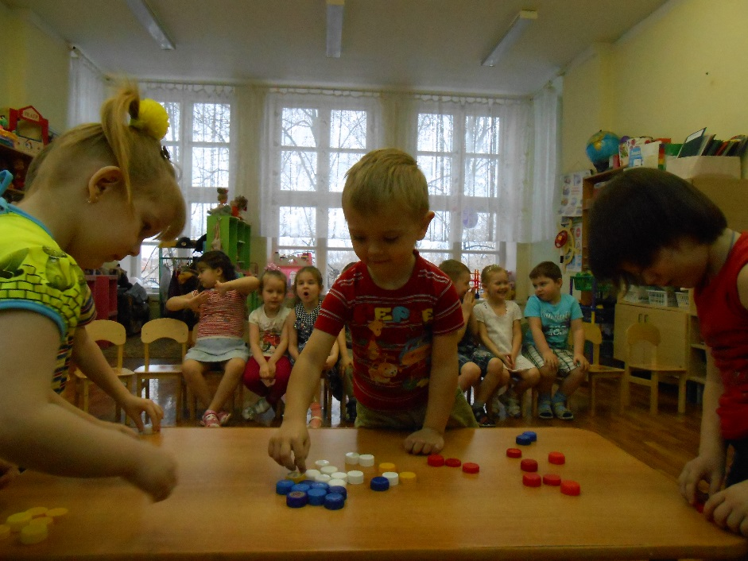

ЦЕЛЬ:

Учить анализировать форму предметов.5
МАТЕРИАЛ: Контурное изображение предмета, набор крышек.
ХОД ИГРЫ:
1 вариант: Дать детям образец и показать, как можно сложить, что бы получилось, как показано на рисунке. Сделать игру подходящей по сложности.
2 вариант: Если на контуре-образце показать линиями, как составлять картинку, решать задачу ребёнку будет намного легче. Если сделать образец не в натуральную величину, а меньше, задача усложнится.
3 вариант: Сложность задачи и в том, какое количество фигур дают ребёнку: если их больше, чем необходимо, придётся отбирать нужные.
Забавный клоун.
ЦЕЛЬ: развивать творческое воображение, чувство цвета.
МАТЕРИАЛ: фигура клоуна и много разноцветных крышек для украшения его костюма.
ХОД ИГРЫ: наряди клоуна в цвета радуги или в одной цветовой гамме.
Вариант: может быть семь комплектов и семь клоунов.
Волшебный рисунок.
ЦЕЛЬ: закрепить знания об элементах орнамента.
МАТЕРИАЛ: полоски белого картона или других цветов, элементы орнамента – крышки разных цветов.
ХОД ИГРЫ: воспитатель с детьми сочиняют сказку о том, как крышечки пошли гулять по лесу и встретили там друзей, которые предложили выложить орнамент. Затем дети зарисовывают эти элементы и составляют другие орнаменты
Рисуем на песке. Отпечатки.
ЦЕЛЬ: Развитие мелкой моторики рук у детей младшего возраста, формирование умения сличать и объединять предметы, развитие ощущений собственных движений и положительного настроя на совместную работу.
ХОД:
Смочите песчаный участок, а потом начертите на нём нечто гениальное. Взрослые показывают пример «печати». Пусть малыш дорисует то, что изобразит взрослый.
Затем можно предложить поработать самому, украсив рисунок крышками. Создать целую коллекцию отпечатков, так как малышей буквально завораживает процесс их получения. Пусть в ход идут крышки, ладошки, ведро, формочки, камешки с ракушками, веточки деревьев, шишки и т.д.
Юный исследователь: тонет – не тонет.
Попросить детей исследовать, что тонет, а что плавает на поверхности. Пусть малыш опускает в воду крышки разной формы, веса, размера, из различных материалов. Поговорить с детьми о том, почему одни крышки неизменно идут ко дну, а другие победоносно плавают на поверхности.
Юный рыболов.
В тарелку или ведёрко выловить крышки по одному ложкой, а пролитую воду собрать губкой.
Коллекция крышек.6
ЦЕЛЬ: Познакомить детей с рукотворными предметами – крышками, продемонстрировать их разнообразие по качеству, размеру, цвету, умение сортировать, классифицировать, рассказать о применении крышек в жизни человека.

ХОД:
1 вариант: Разложить на столе несколько крышек и рассмотреть их. Обратить внимание на то, что они разные. Назвать качества и свойства различных крышек (материал, из которого они сделаны, разная форма, цвет)
2 вариант: Подумать и выложить групповую коллекцию «Крышечки». Периодически пополнять коллекцию новыми крышками, которые приносят из дома дети и воспитатели.
3 вариант: Использовать крышки для заполнения круглых форм в образных картинках (пароход – иллюминаторы, дым; поезд – колёса и т.д.)
4 вариант: Разложить в три отделения, по диагонали, в соответствии с чем-то, сравнение на глаз, по образцу.
Волшебный цветок.
ЦЕЛ : Называть цвета, развивать внимание, воображение, глазомер, мелкую моторику рук.
ХОД: Дети получают кружочки разного цвета. Предложить составить из лепестков «волшебный цветок». В процессе игры уточнять, какие цвета получаются у детей.
Сокровища гномов.
ЦЕЛЬ: Развитие мелкой моторики, точности движений пальцев, умения поочерёдно действовать правой и левой рукой.
ОБОРУДОВАНИЕ: крышки, сухой бассейн.
1 вариант: В бассейне прячутся мелкие игрушки, которые дети должны найти.
2 вариант: Усложнить задание. Бусинки разного вида (цвета, размера, фактуры) закопать в крышки и надевать на нитку по определённой схеме.
3 вариант: Искать сокровища можно не только в крышках, но и в песке, в гречневой крупе, горохе, пшене, остатках шерстяной пряжи или ниток.
Смекалочка.
ЦЕЛЬ Занимательной книжки-игрушки помочь детям развить внимание, логическое мышление, умение сравнивать и анализировать.
ХОД: Предложить выбрать картинку и в соответствии с заданием выложить рисунок крышками, ставя их на подходящее место.
Самая высокая башня. 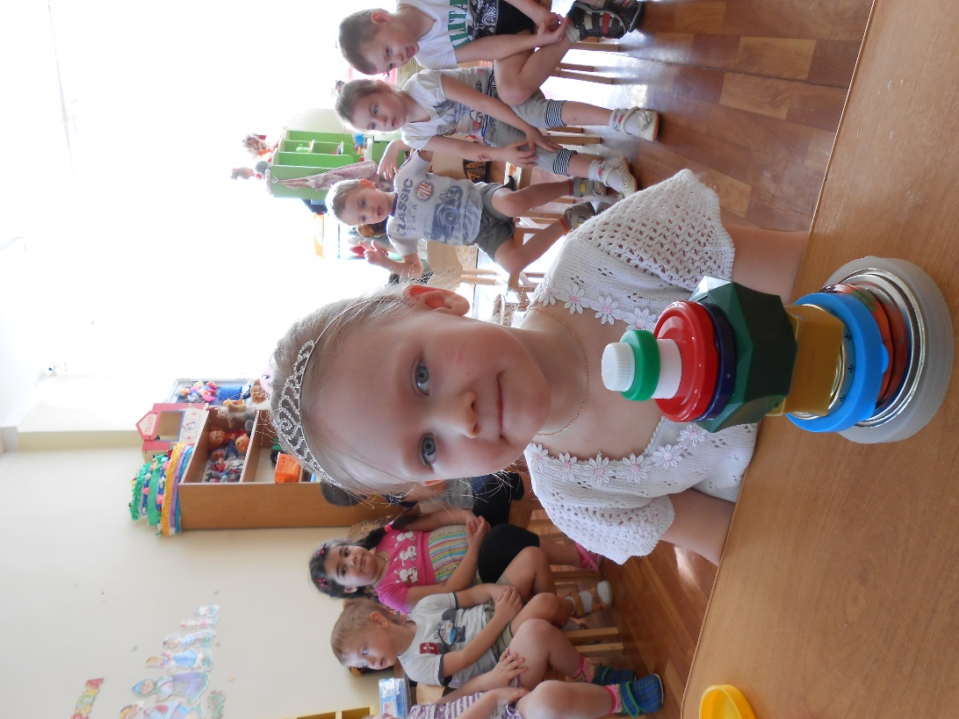
ЦЕЛЬ: Грамотно подобранная цветовая гамма снимет у ребёнка напряжение, способствует познавательному развитию. Цветом можно играть, составлять башни разной высоты.
ХОД : Кто из детей поставит больше крышек друг на друга.
Игра в канапушки.

На картоне нарисованы два больших лица. На каждое положить по 20 крышек – это канапушки. Делать ходы и бросать кубик. Сколько очков выпадет, столько канапушек убирается с лица. Победитель: у кого первого не окажется канапушек.
Сделай орнамент из фигур.7
ЦЕЛ : развивать творческое воображение.
ХОД: Можно делать как из одинаковых, так и из разных фигур. Располагать фигуры в линейку, веером, цветком, накладывая их частично друг на друга или располагая отдельно.
«Разноцветная мозаика». 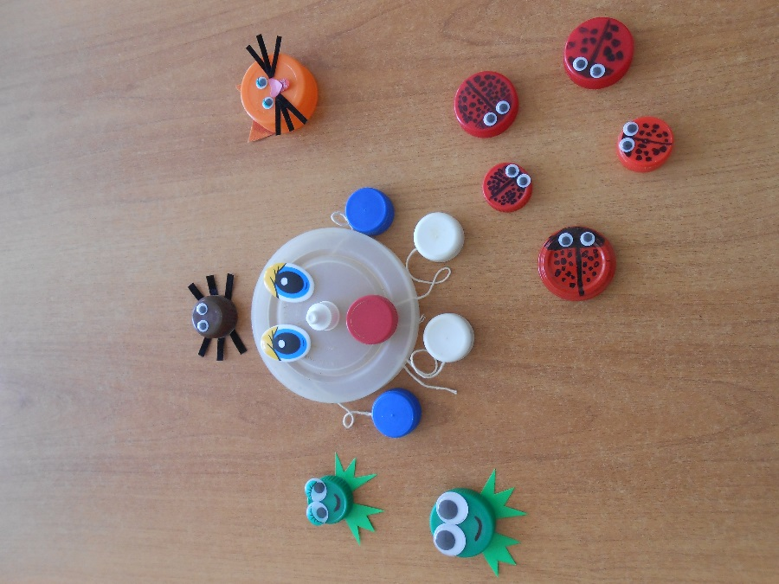
Эту игру дети любят особенно, занимаются ею с интересом, могут подолгу играть с взрослыми и самостоятельно. На основе этой игры можно подбирать задания, как для детей младшего, так и старшего дошкольного возраста.
Игра многофункциональна, проста в изготовлении, доступна каждому малышу и родителю. Состоит игра из разноцветных крышек от пластиков бутылок. В центре крышек с помощью шила сделаны отверстия. Кроме этого, понадобятся шнуры (основных цветов). Один конец шнура закрепляется в закрытом футлярчике, например от киндер-сюрприза (см. фото)
Варианты игровых заданий.
1. Выкладывание разных по цвету дорожек. 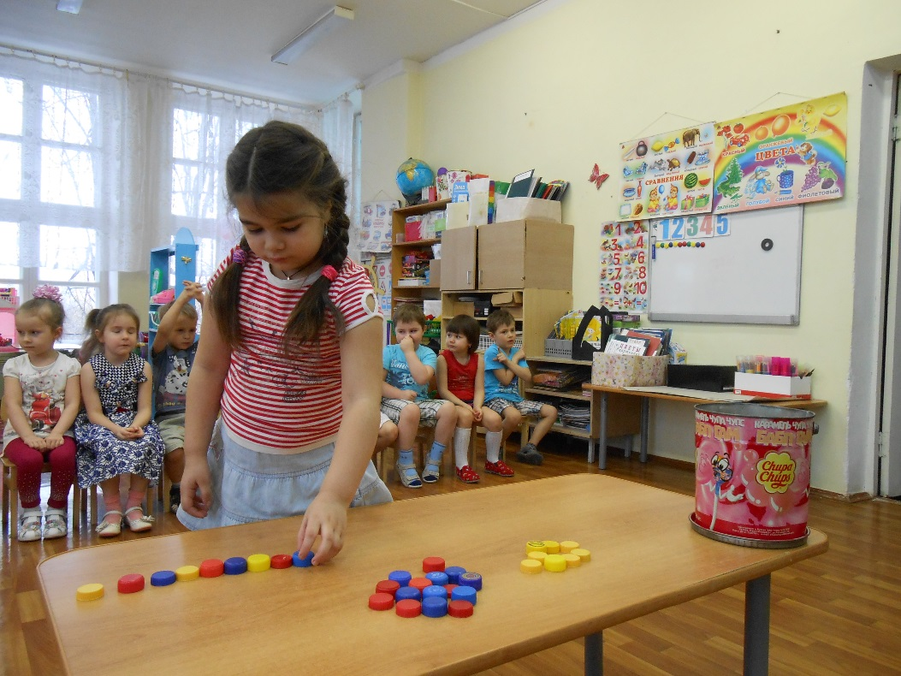
2. Выкладывание дорожек разной длины, ширины.
З. Выкладывание разноцветных дорожек с чередованием цвета крышек: для детей младшего возраста — чередование двух цветов, для детей старшего дошкольного возраста — более сложные варианты из двух, трех и более цветов (например, 1 красная — 2 желтые — 1 синяя — 2 желтые — 1 красная — 2 желтые и т.д. или 1 синяя — 1 синяя перевернута — 1 белая 1 белая перевернута и т. д.).
4. Найди такую же крышку как у меня.
5. Прокати крышку, например красного цвета.
6.Подуй и прокати.
7. «Найди свой домик», «Мамины помощники»: разложить крышки в коробочки соответствующего цвета.
8. Для младшего возраста: собирание башенок различной высоты одного цвета и разных по цвету.
Для детей старшего до школьного возраста:
• из 6 крышек составь З башни разной высоты;
• составь З башни красного, желтого и зеленого цвета так, чтобы желтая башня была выше красной, но ниже зеленой;
• красная башня выше желтой, а желтая выше зеленой — составь башни;
• составь башню из 4 крышек — красной, желтой, синей и зеленой, где красная крышка будет находиться не в самом верху, не в самом низу и не рядом с желтой; желтая — наверху, а синяя — между красной и желтой и т. п.
9. «Разноцветные бусы». Нанизывание мозаики на шнурочки. Варианты:
• собрать бусы одного цвета;
• собрать бусы, чередуя крышки по цвету.
10. «Разноцветный шнурочек». Нанизывание мозаики соответствующего цвета на шнурочек (желтая крышка — на желтый шнурок и т п.).
11. Выкладывание из шнуров и крышек простых геометрических фигур (круг, квадрат и пр.), в старшем возрасте — букв, цифр.
12. Выкладывание разноцветных ковриков, платочков. Игры «Сделай такой же», «Повтори узор», «Волшебный телевизор».
Варианты игры в старшем дошкольном возрасте:
• предъявить детям рисунок или схему на некоторое время, по истечении которого дети по памяти выкладывают изображение;
• выложить узор по словесному описанию (например, в правом верхнем и левом нижнем углу — красный цвет, в правом нижнем и левом верхнем— желтый, в центре — белый и т. п.):
• «Волшебный телевизор» показывает какое-либо изображение (узор), программа «переключается» (ребенок должен заметить изменения и внести их в свою «программу»).
Информационная корзина. Консультация для родителей «Развитие общих интеллектуальных способностей».
Дошкольное детство – пора становления и роста умственных сил ребёнка. В эти годы отмечается у всех детей стремительное умственное развитие.
Уровень сформированности познавательных процессов определяет возможности ребёнка в познании. В дошкольные годы происходит расширение и углубление знаний об окружающем мире. Дети усваивают определённую систему знаний, общую форму мыслительной деятельности, лежащей в основе этой системы знаний.
Интеллект /от лат.- разумение, понимание, постижение/ - это относительно устойчивая структура умственных способностей ребёнка.
Умственные способности бывают общие /необходимы для выполнения разных видов интеллектуального труда, всех видов деятельности/ и специальные /высокий уровень умственного развития, необходимый для выполнения отдельных её видов/.
У детей дошкольного возраста следует развивать общие интеллектуальные способности, т.к. познавательная потребность, включающая в себя умственную активность, доставляет удовольствие от умственного труда.
В ходе возрастных изменений отчётливо выступают качественно разные уровни развития познавательной потребности:
- во впечатлениях, /чем разнообразнее стимулы, тем интенсивнее развивается его ум/,
- становление любознательности /интерес не к отдельному стимулу, а к объекту в целом/,
- становление склонностей /познавательное стремление приобретает сознательно целенаправленный характер/.
Важным компонентом умственных способностей является творческая активность, проявляющаяся в креативности: расположенности к творчеству, высшее проявление активности мышления, способности создавать нечто новое, оригинальное логическое, последовательное, однонаправленное. И дивергентности: раскованности, свободы мышления /беглости мысли, гибкости, точности, оригинальности/ альтернативное, отступающее от логики мышления.
Несмотря на многообразие подходов к умственному развитию ребёнка эта проблема решена недостаточно. В дошкольном детстве следует уделять особое внимание специальному, целенаправленному развитию интеллектуальных функций, обучению детей технике и технологии мыслительных действий, процессам познавательного поиска. Необходима разработка новых методов обучения и нового содержания, при которых ставка делалась бы на овладение самостоятельными способами и методами интеллектуальных действий, что способствует улучшению качества ума, помогает качественно подготовиться к школьному обучению, развивает умение находить выход из любого положения, делает ребёнка уверенным в себе и способствует улучшению его психологического здоровья.
Этапы формирования интеллектуальных способностей детей.
1. Пробудить у детей желание заниматься интеллектуальным трудом.
2. Сформировать потребность в самом процессе умственной активности.
3. Обучить методам интеллектуального действия и самостоятельного добывания знаний – экспериментированию, составлению схем и таблиц.
4. Развивать качества ума: гибкость, беглость, точность, многовариативность, оригинальность.
5. Формировать у детей удовольствие от качества своего интеллектуального труда.
Познавательно-интеллектуальная развивающая среда:
Творческо-экспериментальные лаборатории.
Уголки экспериментирования.
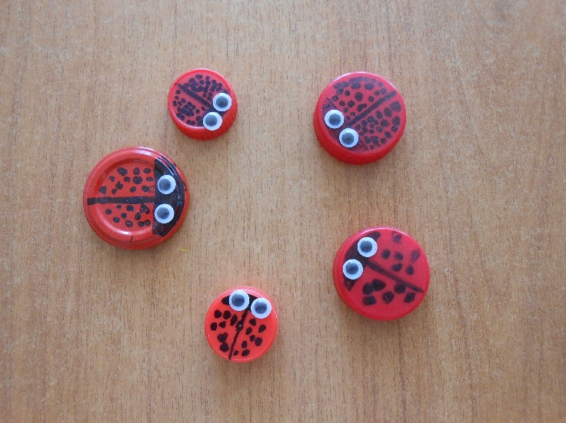
Развивающие дидактические и настольно-печатные игры.
